西咸新区2023年
教育系统人才招聘岗位需求一览表
（教师岗位）
点击查看大图
沣东新城
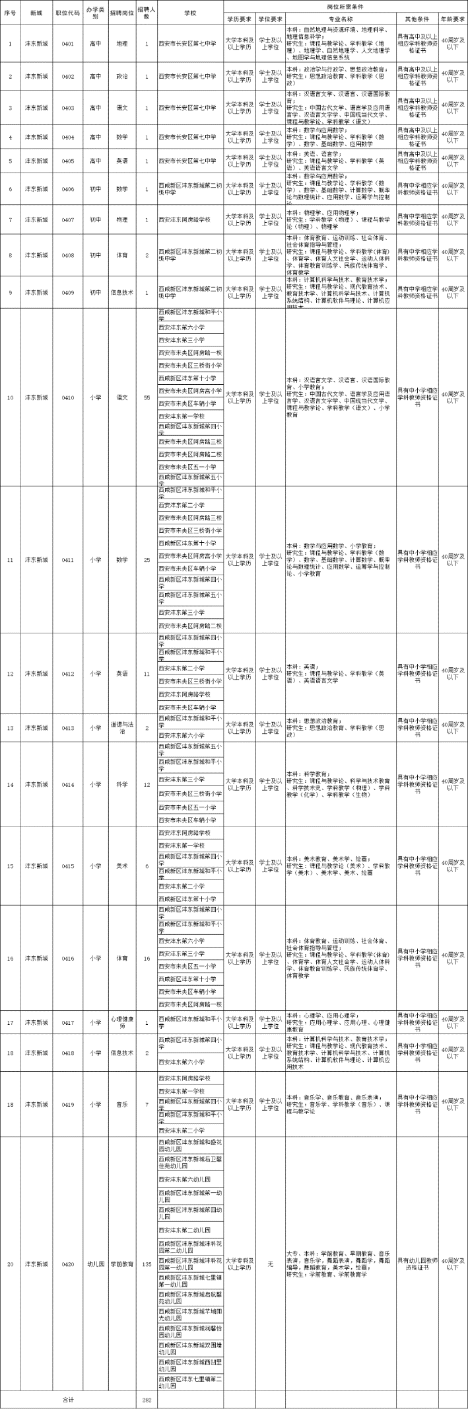

沣西新城
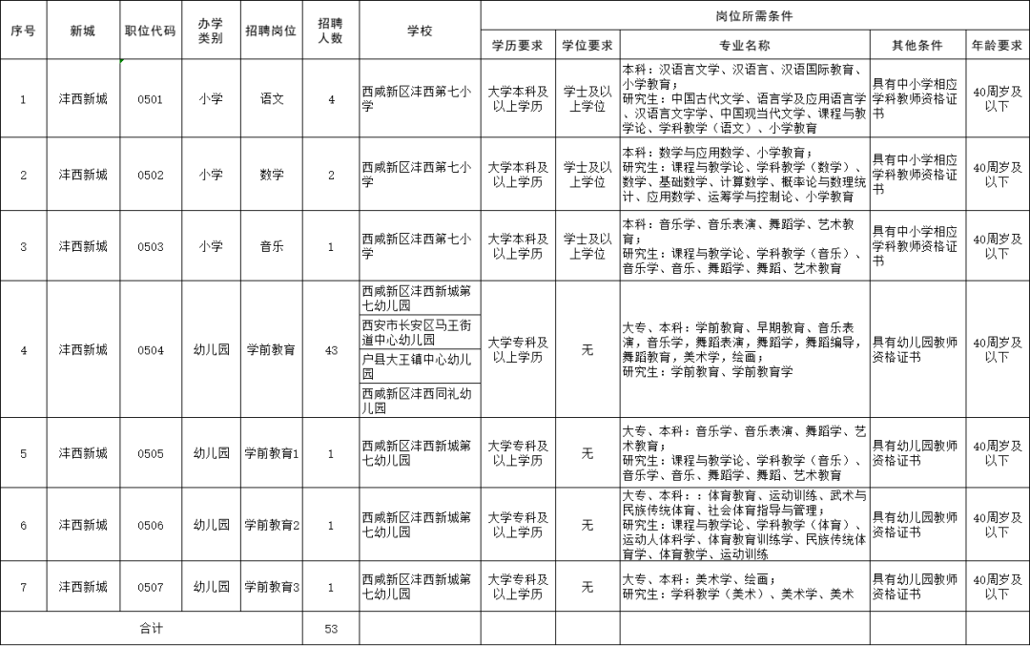

秦汉新城
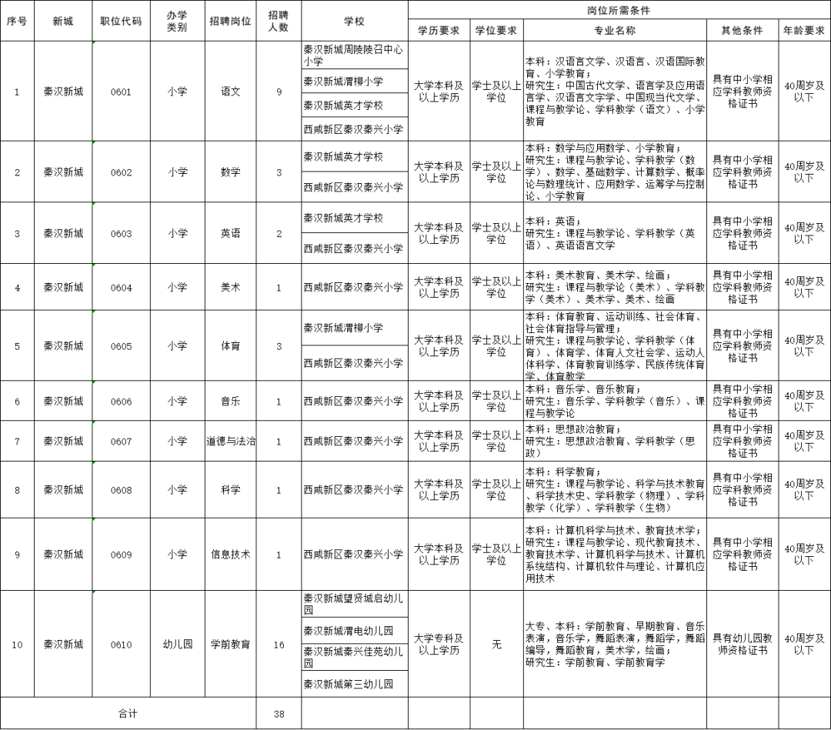

空港新城
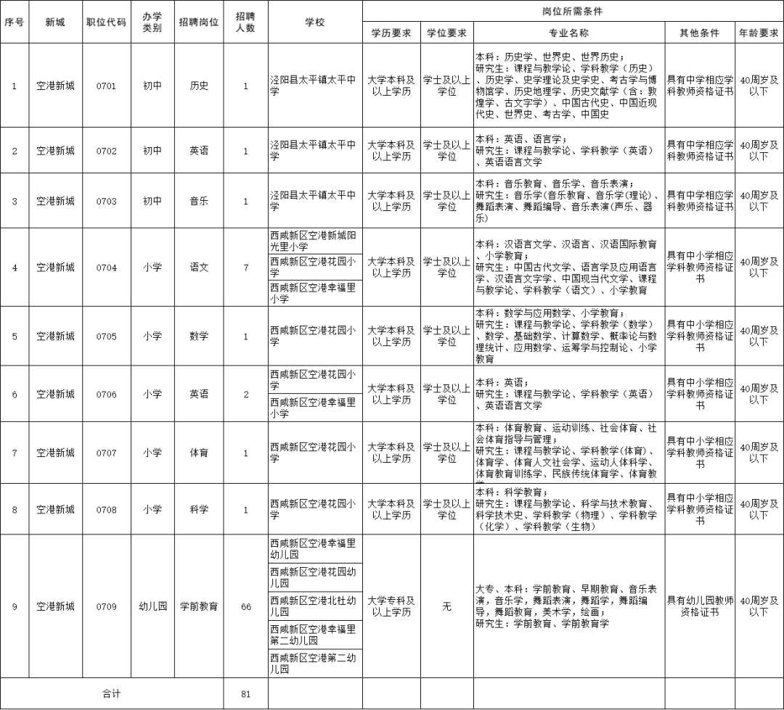

泾河新城
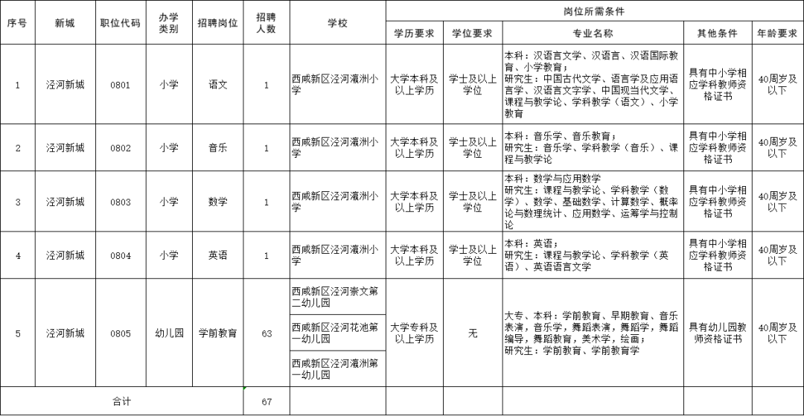

能源金贸区
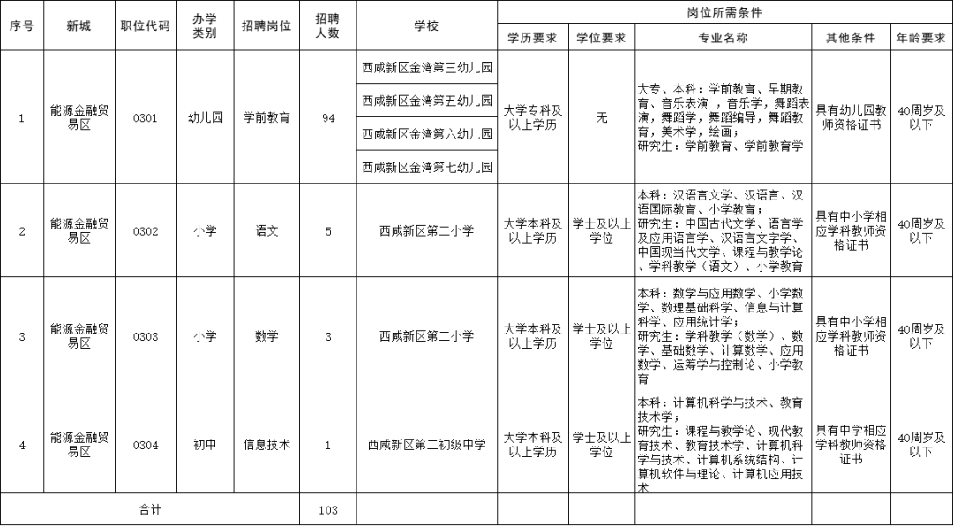
西咸新区2023年
教育系统人才招聘岗位需求一览表
（财务岗位）
点击查看大图
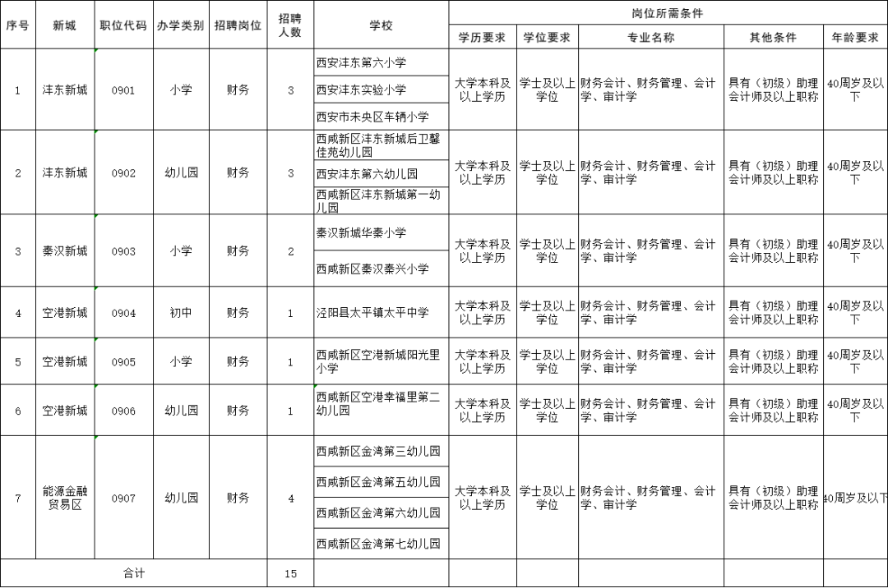

扫描下方二维码下载岗位表格
